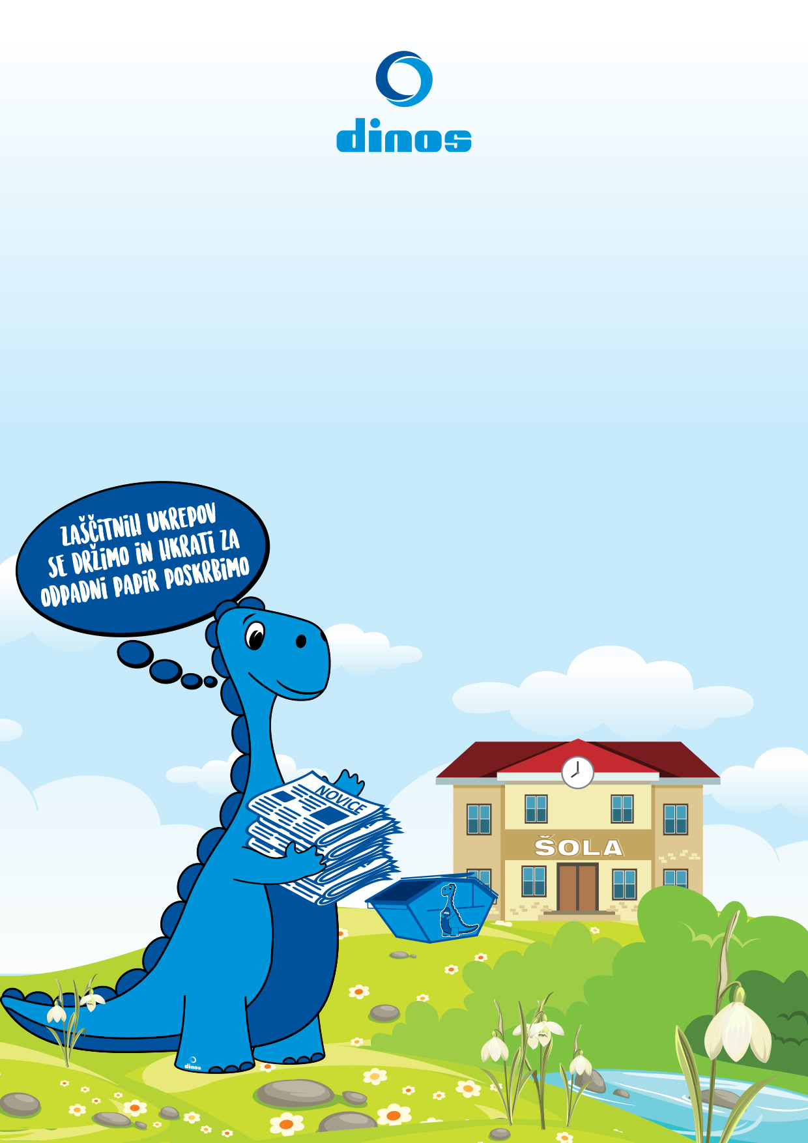

**Spoštovani,**

**Ponovno zbiramo odpadni papir in vas vabimo k sodelovanju.** Sredstva od zbranega papirja se namenijo vaši ustanovi, torej vašim otrokom.

**V zabojnik lahko odlagate: časopis, revije, reklame, zvezke, čisti arhivski oz. pisarniški papir.**

**V zabojnik NE spada: kartonska embalaža, kartonski tulci, papirnate brisače itd.**

Odpadni papir ne sme biti zvezan z vrvjo, zlepljen z lepilnim trakom ali zavit v folijo.

Prosimo vas, da pri zbiranju odpadnega papirja spoštujete ukrepe za preprečevanje širjenja virusa Covid-19.

Dinos je Modra odločitev za

čisto prihodnost tudi vašega kraja.

Ostanimo zdravi.

Vaš Dinos